Министерство науки и высшего образования Российской Федерации

Автономная некоммерческая образовательная организация высшего образования «Научно-технологический университет «Сириус»»

Отчёт по лабораторной работе №7 «Контроллер домена на Windows Server 2022, с администрированием внешних клиентов»

Работу выполнила:

студентка 1 курса 1.11.6.1

Кучмасова Софья Александровна

Работу проверил:

Преподаватель

Серов Валерий Александрович

Федеральная территория «Сириус» - 2023

# Реферат

Пояснительная записка 42 с., 38 рис., 4 источника.

ОПЕРАЦИОННЫЕ СИСТЕМЫ, WINDOWS SERVER 2022, WINDOWS 11, REDOS, ASTRA LINUX.

Объектом лабораторной работы является платформа Oracle VM VirtualBox

Объектом исследования является: служба каталогов Active Directory.

Предмет исследования является домен Active Directory

Целью исследований является создание собственного домена с помощью службы каталогов Active Directory на операционной системе Windows Server 2022 и добавление к созданному домену компьютеров на операционных системах: Windows 11, RedOS, Astra Linux.

В ходе лабораторной работы были выделены аппаратные ресурсы под гостевые операционные системы, с помощью службы каталогов Active Direcory, на операционную систему Windows Server 2022 был создан домен, на которой пользователи операционных систем Windows 11, RedOS и Astra Linux смогли войти.

В результате выполнения работы все компьютеры успешно вошли в домен, имеют возможность войти в созданных пользователей. Представлен пошаговый алгоритм для создания.

**Оглавление**

Реферат 1

Настройки удалённого доступа 3

Изменение имени сервера 4

Установка ролей и компонентов 5

Выбор целевого сервера 6

Выбор ролей сервера 7

Подтверждение установки компонентов и установка 8

Настройка свойств IP версии 4 9

Создание домена и изменение параметров контроллера домена 10

Параметры контроллера домена 11

Дополнительные параметры 12

Проверка предварительных требований 13

Изменение групповых политик 14

Обновление групповых политик 15

Создание пользователя с правами администратора 16

Добавление нового пользователя в группы администратор 17

Создание несколько обычных пользователей 18

Создание перемещаемых профилей 19

Выбор профиля для общего ресурса 20

Расположение общего ресурса 21

Выбор имени общего ресурса 22

Настройка параметров общего ресурса 23

Настройка разрешений 24

Подтверждение выбора. 25

Установка пути к перемещаемым профилям 26

Папка с перемещаемыми профилями 27

Подключение к домену компьютера с ОС Windows 11 28

Проверка подключения компьютера к домену 29

Вход в пользователя 30

Подключение к домену компьютера с ОС Astra Linux 31

Настройки ip-адресации 32

Обновление репозитория 33

Обновление пакетов операционной системы 34

Установка пакета 35

Подключение к домену 36

Проверка списка подключенных компьютеров к домену 37

Вход в сетевые папки 38

Подключение к домену компьютера с ОС RedOS 39

Вход в папку с перемещаемыми профилями 40

Вывод 41

Список используемых источников 42

# Настройки удалённого доступа

Для нужно подготовить домен на операционной системе Windows Server 2022. Необходимо настроить начала удаленный доступ — это нужно для того, чтобы можно было удалённо подключаться к серверу. (Рисунок 1)

Рисунок . Настройка удаленного доступа

# Изменение имени сервера

В окне «Описание» даем название нашему компьютеру. (Рисунок 2)

Рисунок . Изменение имени сервера

# Установка ролей и компонентов

В менеджере серверов установим роли и компоненты для того, чтобы у компьютера – сервера была возможность стать контроллером домена службы каталогов Active Directory. (Рисунок 3)

Рисунок . Выбор типа установки

# Выбор целевого сервера

В данном случае сервер на выбор только один, так что выбираем Майкрософт Windows Server 2022. (Рисунок 4)

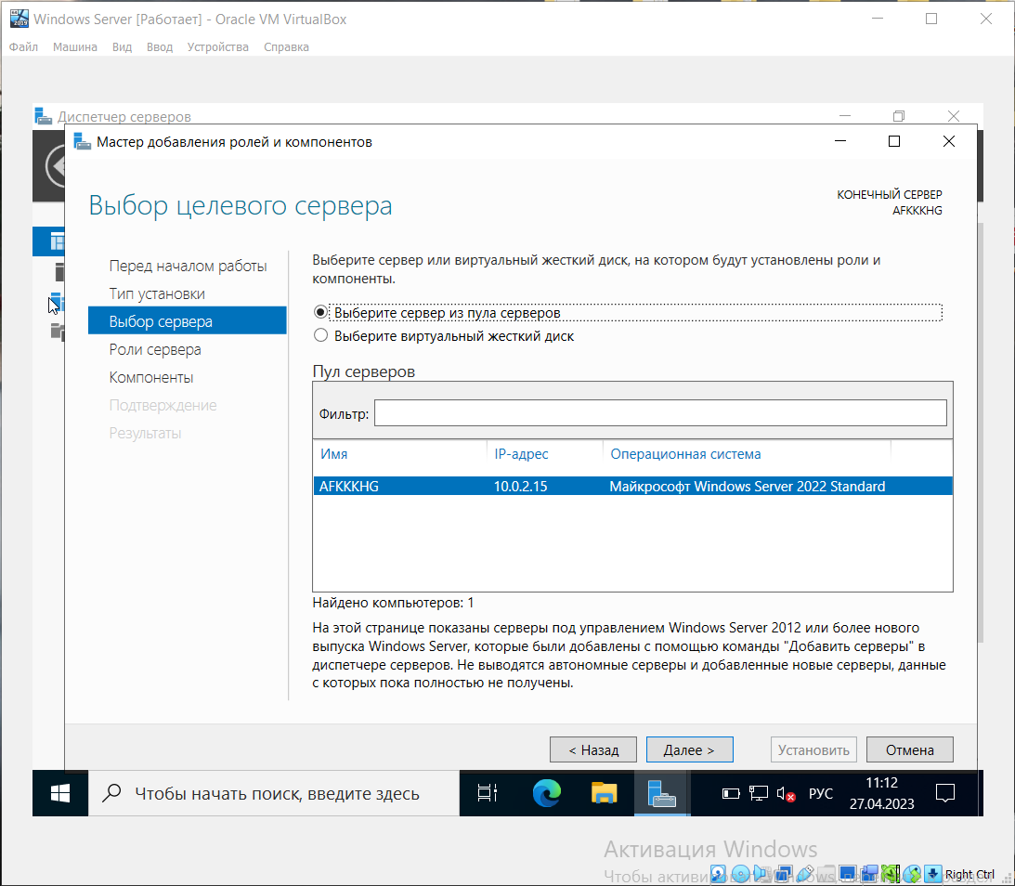

Рисунок . Выбор целевого сервера

# Выбор ролей сервера

Из списка выбираем: DNS-сервер (с помощью этой роли можно будет всем компьютерам в качестве DNS-сервера дать ip-адрес контроллера домена и тогда они смогут подключиться к домену) и доменные службы Active Directory (доменные службы Active Directory (AD DS) хранят сведения об объектах сети и делают их доступными её пользователям и администраторам. С помощью контроллеров домена доменные службы Active Directory предоставляют пользователям доступ к разрешенным ресурсам в сети на основе единого входа в систему). (Рисунок 5)

Рисунок . Выбор ролей сервера

# Подтверждение установки компонентов и установка

Подтверждаем установку компонентов и устанавливаем. (Рисунок 6)

Рисунок . Подтверждение установки компонентов и установка

# Настройка свойств IP версии 4

Первым делом отключаем IPv6. Обязательно ставим на контроллер домена статический IP-адрес, чтобы он не изменялся. В качестве DNS-сервера указываем тот же адрес IPv4, а в качестве альтернативного DNS-сервера можно поставить ip-адрес Yandex: 77.88.8.8. (Рисунок 7)

Рисунок . Настройка ip-адресации

# Создание домена и изменение параметров контроллера домена

Добавляем новый лес и подписываем имя корневого домена. (Рисунок 8)

Рисунок . Добавление нового леса

# Параметры контроллера домена

Указываем режим работы леса и режим работы домена. И придумываем пароль. (Рисунок 9)

Рисунок . Параметры контроллера домена

# Дополнительные параметры

Придумываем имя для домена NetBIOS. (Рисунок 10)

Рисунок . Дополнительный параметры

# **Проверка предварительных требований**

Установка домена и применение параметров для контроллера домена. (Рисунок 11)

Рисунок . Проверка предварительных требований

# Изменение групповых политик

Далее уменьшим минимальное количество символов и отключим требования сложности пароля. (Рисунок 12)

Рисунок . Снижение требований к паролю

# Обновление групповых политик

С помощью команды «gpupdate /force» обновляем групповые политики. (Рисунок 13)

Рисунок . Обновление групповых политик

# Создание пользователя с правами администратора

Создаем пользователя в службе Active Directory. И задаем ему пароль. (Рисунок 14)

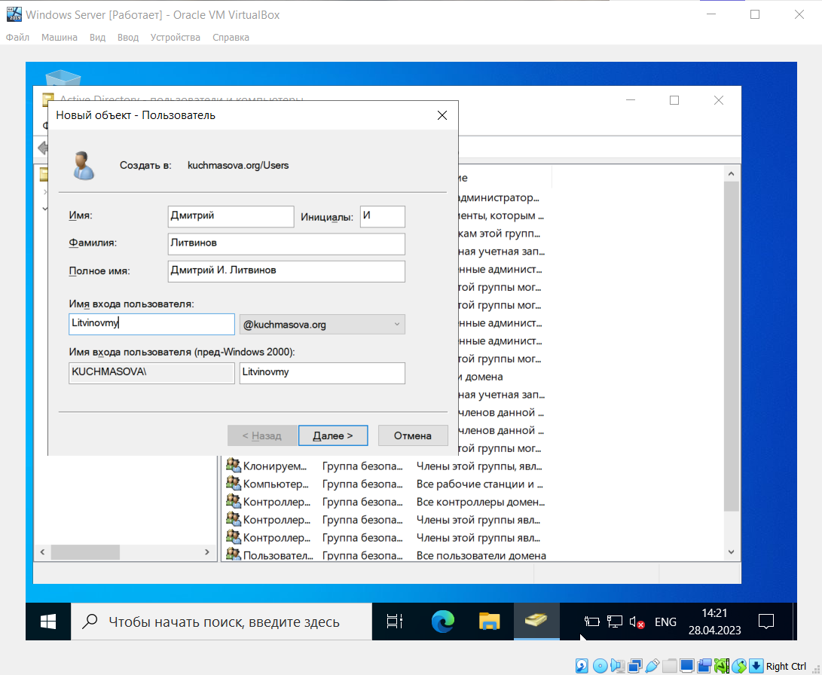

Рисунок . Создание пользователя

# Добавление нового пользователя в группы администратор

Для того, чтобы у созданного пользователя были права администратора необходимо его добавить в те же группы, где находится встроенный пользователь "Администратор". (Рисунок 15)

Рисунок . Добавление нового пользователя в группы администратор

# Создание несколько обычных пользователей

Процесс создания таких пользователей отличается от создания пользователя с правами администратора только тем, что эти должны быть только в группы "Пользователи домена". (Рисунок 16)

Рисунок . Список созданных пользователей

# Создание перемещаемых профилей

Эта технология нужна для того, чтобы пользователи, подключённые к домену Windows Server, при входе в операционную систему с различных компьютеров локальной сети могли получить доступ к своему профилю. Создаем папку "Profiles", где будут храниться профили пользователей. (Рисунок 17)

Рисунок . Создание папки

# Выбор профиля для общего ресурса

Заходим в Диспетчер серверов, далее – Общие ресурсы, затем кликаем на NETLOGON. Создаём общий ресурс. (Рисунок 18)

Рисунок . Выбор профиля для общего ресурса

# Расположение общего ресурса

В качестве сервера выбираем контроллер домена, а в качестве пути общего ресурса указываем путь до созданной ранее папки. (Рисунок 19)

Рисунок . Расположение общего ресурса

# Выбор имени общего ресурса

Указываем имя общего ресурса.

Рисунок . Выбор имени общего ресурса

# Настройка параметров общего ресурса

Необходимо поставить галочку в окошке «Включить перечисление на основе доступа». (Рисунок 21)

Рисунок . Настройка параметров общего ресурса

# Настройка разрешений

Нажимаем на кнопку «Отключение наследования» для того, чтобы запретить наследование разрешений объектов от разрешений родительских объектов. Далее нажимаем «Преобразовать унаследованные разрешения в явные разрешения этого объекта», тогда наследования будут отключены для всех объектов из списка и при этом эти разрешения останутся у этих объектов. (Рисунок 22)

Рисунок . Настройка разрешений

# Подтверждение выбора.

Подтверждаем выбор и нажимаем на кнопку «Создать». (Рисунок 23)

Рисунок . Подтверждение выбора

# Установка пути к перемещаемым профилям

Перед нами показан путь для перемещаемых профилей. Таким образом, будет папка, в которой будут храниться другие папки. А в них будут создаваться, другие папки, когда пользователь будет оформлять вход в систему. Эти папки будут выглядеть следующим образом: «%USERNAME%.V6». (Рисунок 24)

Рисунок . Установка пути к перемещаемым профилям для всех пользователям, входящих в систему

# Папка с перемещаемыми профилями

Готово! (Рисунок 12)

Рисунок . Папка с перемещаемыми профилями

# Подключение к домену компьютера с ОС Windows 11

В первую очередь в настройках ip-адресации отключаем IPv6. В качестве DNS-сервера указываем ip-адрес контроллера домена, а в качестве альтернативного DNS-адреса указываем адрес Yandex: 77.88.8.8. (Рисунок 26)

Рисунок . Настройки IP-адресации.

# Проверка подключения компьютера к домену

После подключения компьютера к домену нужно проверить удалось ли это сделать. Открываем Active Directory на Windows Server, заходим в «Computers» и должен появиться наш компьютер. (Рисунок 27)

Рисунок . Проверка подключения компьютера к домену

# Вход в пользователя

Для того, чтобы войти в пользователя нажимаем в пуске «Выход из сессии». Далее выбираем «Другой пользователь» и вводим данные (имя_пользователя@имя_домена). (Рисунок 28)

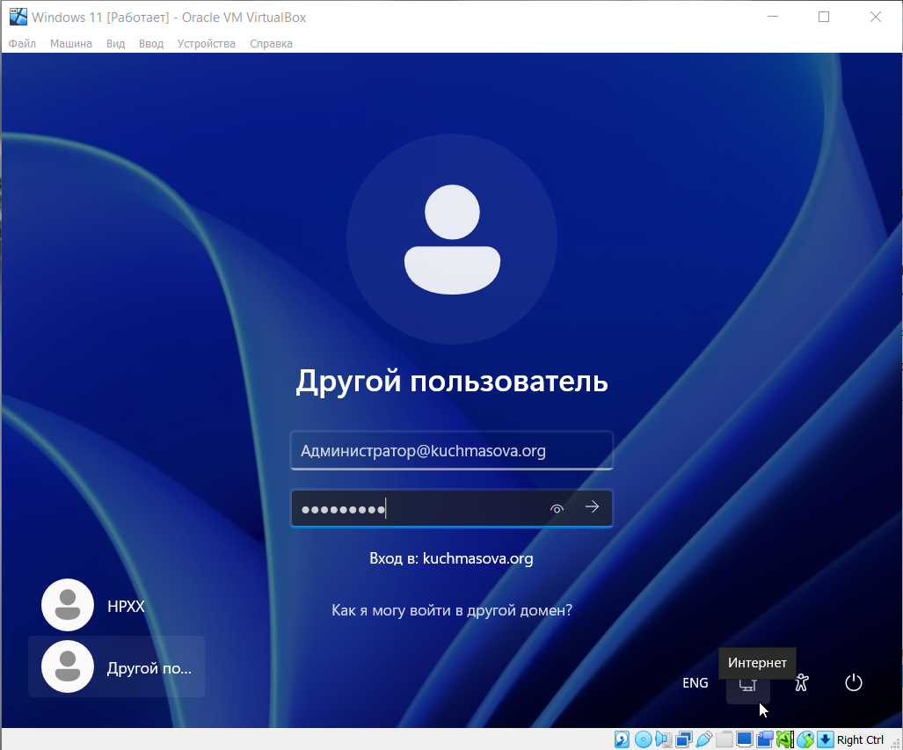

Рисунок . Вход в пользователя

# Подключение к домену компьютера с ОС Astra Linux

С помощью команды «ip address» просматриваем текущий ip-адрес на компьютере. (Рисунок 29)

Рисунок . Ip-адрес через командную строку

# Настройки ip-адресации

В настройках в сети отключаем IPv6. Ставим статический ip-адрес, в качестве DNS-серверов указываем ip-адрес контроллера домена, альтернативный DNS-сервер: 8.8.8.8. Далее перезагружаем виртуальную машину. (Рисунок 30)

Рисунок . Настройки ip-адресации

# Обновление репозитория

С помощью команды «sudo apt update» производим обновление репозитория. (Рисунок 31)

Рисунок . Обновление репозитория

# Обновление пакетов операционной системы

С помощью команды «sudo apt upgrade» обновляем пакеты операционной системы. (Рисунок 32)

Рисунок . Обновление пакетов ОС

# Установка пакета

**C** помощью команды **«**sudo apt install fly-admin-ad-client**», необхо**димо установить пакет fly-admin-ad-client **д**ля того, чтобы через Astra Linux подключиться к домену**.** После окончания установки перезапускаем компьютер с помощью команды «sudo reboot». (Рисунок 33)

Рисунок . Установка пакета fly-admin-ad-client

# Подключение к домену

После перезагрузки заходим в панель управления -> сеть. Если все сделали правильно в командной строке, то у нас появляется новая иконка «Настройка клиента Active Directory Fly» - нажимаем на нее. Далее нам вылезет окошко с командой «fly-admin-ad-client» и окошко с паролем, вводим пароль и перед нами еще одно окошко с опциями. В него заносим данные администратора домена. (Рисунок 34)

Рисунок . Подключение к домену

# Проверка списка подключенных компьютеров к домену

Заходим на виртуальную машину Windows Server, далее в Active Directory – пользователи и компьютеры, далее во вкладку Computers. (Рисунок 35)

Рисунок . Проверка списка подключенных компьютеров к домену

# Вход в сетевые папки

Чтобы войти в общие папки, сначала нужно войти в пользователя домена на Astra Linux, в адресе сети указываем имя контроллера домена. (Рисунок 36)

Рисунок . Сетевые папки

# Подключение к домену компьютера с ОС RedOS

В настройках в сети отключаем IPv6. Ставим статический ip-адрес, в качестве DNS-серверов указываем ip-адрес контроллера домена, альтернативный DNS-сервер. (Рисунок 37)

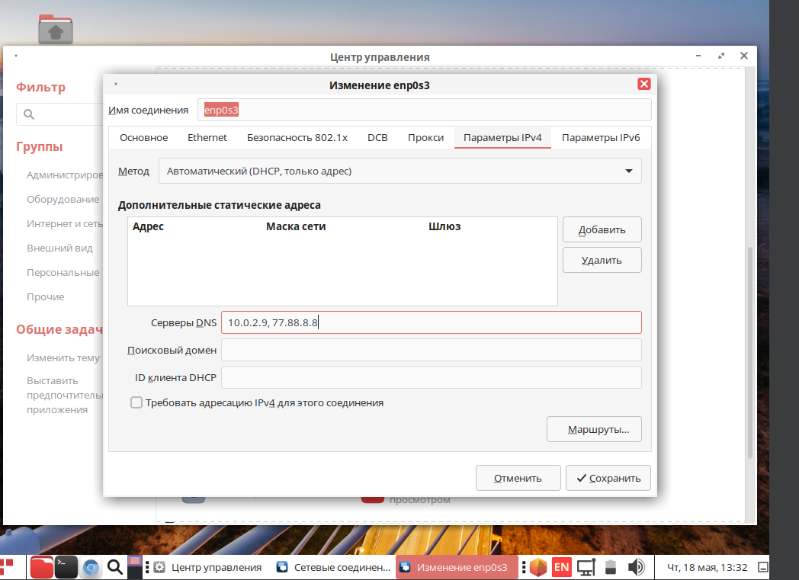

Рисунок . Настройки ip-адресации

# Вход в папку с перемещаемыми профилями

Заходим в папку (profiles) с перемещаемыми профилями. (Рисунок 38)

Рисунок . Вход в папку с перемещаемыми профилями

# Вывод

В ходе лабораторной работы все компьютеры были успешно подключены к домену. Также, был произведен вход в пользователей домена. Пользователи домена имеют свои перемещаемые профили, и не имеют доступ к перемещаемым профилям других пользователей в этом домене.

# Список используемых источников

1) Cеров Валерий Александрович – Windows11 введение в домен и включение перемещаемых профилей: <https://www.youtube.com/watch?v=BMj05LWPEoQ> (дата обращения 24.05.2023г.)

2) Серов Валерий Александрович - Ввод Astra Linux Common Edition и RedOS Murom в домен Windows: <https://www.youtube.com/watch?v=TbZ8lCjCuGk> (дата обращения 24.05.2023г.)

3) Серов Валерий Александрович – Установка Astra Linux Common Edition - <https://www.youtube.com/watch?v=_byQGbE5iSY> (дата обращения 24.05.2023г.)

4) Краткая выписка из ГОСТ 7.32-2017 "Структура и правила оформления". Структура пояснительных записок к отчетам по практике, докладам и выпускным квалификационным работам (ВКР) и требования к их оформлению: <https://class.sirius.ru/storage/d3f70297dc89bab5a867f69b8d4b6355?filename=ОформлениеОтчета_Краткая-выписка-из-ГОСТ-с-Примерами-2019.pdf&domain=sirs0003> (дата обращения 24.05.2023г.)